教务系统性能测试文档

1. 软件测试

软件架构:Java Spring Boot

组件:

Dao层:

实体类User.java SC.java Course.java

数据库接口 UserMapper.java SCMapper.java CourseMapper.java

Service层

接口UserService.java SCService.java CourseService.java

实现 UserServiceImp.java SCServiceImp.java CourseServiceImp.java

Controller层 UserController.java SCController.java CourseController.java

杂项类 RequestPermission.java(注解 用于限制接口用户权限)

EASConfig.java(配置跨域和接口拦截器)

RequestInterceptor.java(接口拦截器 检查登录状态和权限)

APIResponse.java(接口返回装配类,统一格式化接口返回的状态和数据)

**测试工具和环境**

Spring Boot Test2.6.7, Junit5.8.2,MySQL

需要导入数据库,并修改项目中的中的数据库配置

**测试结果**

**由于在测试中会对数据库造成修改**

**所以测试集要根据数据库内容动态修改**

测试分为四个部分

**LoginTest(登录功能测试)**

主要测试session的设置,数据库的操作有没有成功,以及登录相关的三个API的返回值是否正确

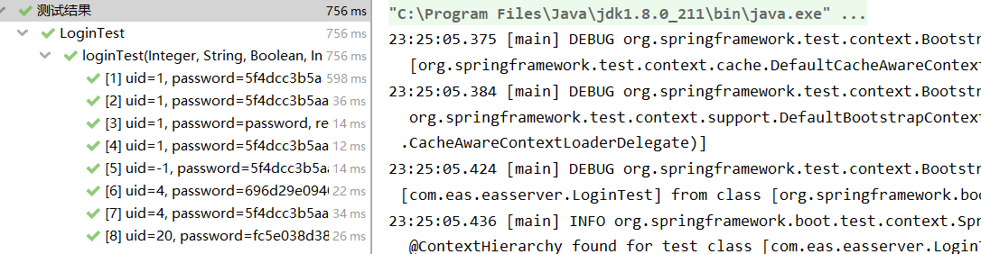

**UserTest(用户功能测试)**

* updateUserTest(更新/注册用户测试)

主要测试权限控制,是否成功修改数据库,以及参数校验功能

(第三个测试数据是注册用户,uid数据每次要手动修改为预期注册后的用户uid,即数据库自增后的uid,同时不能重复测试该数据,除非修改数据中的手机号码)

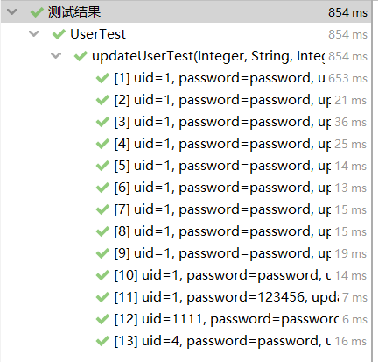

-userListTest(获取用户列表测试)

主要测试权限控制(只有教务有权使用)以及返回的数据

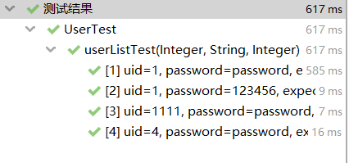

-changePwdTest(修改密码测试)

主要测试是否成功修改数据库,以及修改后是否进行了

登出操作和参数校验功能

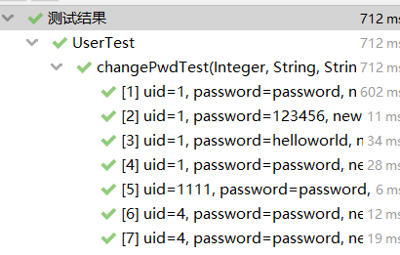

-deleteTest(删除用户测试)

主要测试是否成功修改数据库,以及是否同时删除了相应的选课记录

和课程

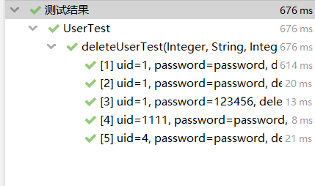

**CourseTest(课程功能测试)**

* getTest

获取指定课程接口测试,主要测试登录验证和课程是否存在的验证以及返回的结果

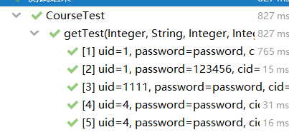

* getAllTest

获取全部课程接口测试,主要测试登录验证和接口返回的结果

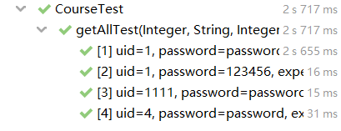

* getMyCoursesTest

获取学生已选择课程接口测试,主要验证权限控制和接口返回结果

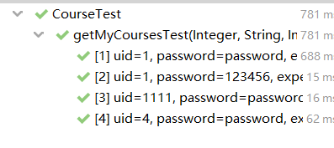

* getTeacherCoursesTest

获取教师开设课程列表接口测试,主要验证权限控制和返回结果

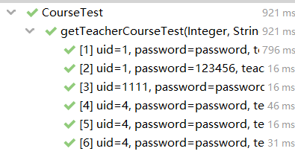

* setSelectableTest

修改选课状态接口测试,主要验证权限控制,课程是否存在验证以及是否成功修改数据库

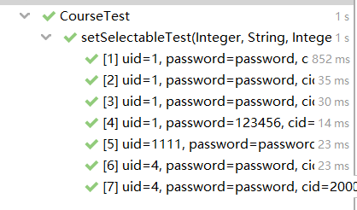

* updateTest

更新/添加课程接口测试, 主要测试权限控制,是否成功修改数据库,以及参数校验功能

(第二个测试数据是添加课程测试,它的第三个参数要手动修改为预期添加后的课程uid)

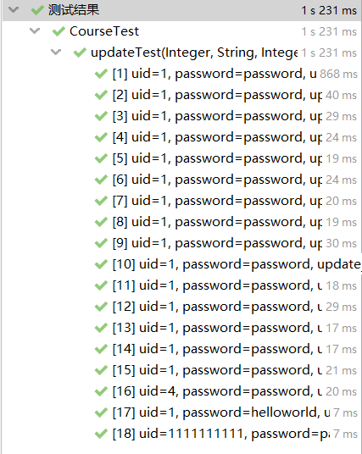

* deleteTest

删除课程测试,主要测试权限控制以及是否成功修改数据库

(测试集中的第三个参数为删除课程的uid,除了第四个要使用不存在的课程号外，其余的可以使用上一个测试中添加的课程的uid)

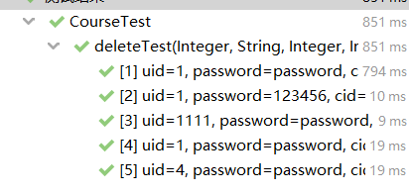

**SCTest(选课以及成绩功能测试)**

* getAllTest

获取全部选课表接口测试，主要验证权限控制和接口返回结果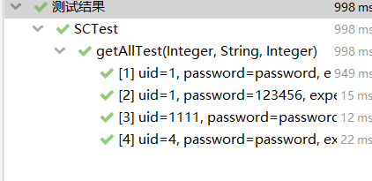

* getSCTest

获取指定选课记录接口测试，主要验证权限控制和返回结果

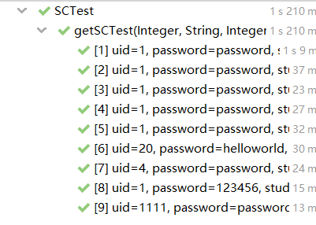

* getMySCsTest

获取学生自己的选课记录接口测试，主要验证权限控制和返回结果

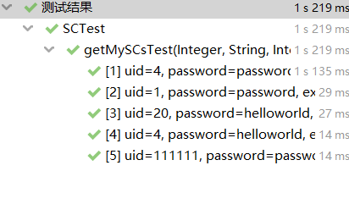

* getIsSelectedTest

获取该课程是否以及被登录用户选择接口测试，主要测试权限控制,

验证课程是否存在和返回结果

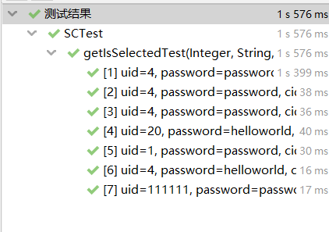

* getSelectedTest

获取指定课程选课人数接口测试,主要验证登录状态以及返回结果还有课程是否存在的验证

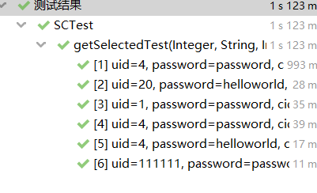

* getTeacherSCsTest

获取教师开设课程的选课记录接口测试，主要验证权限控制和返回结果

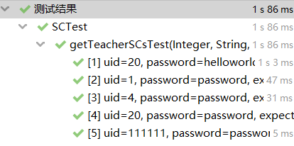

* selectCourseTest

选课接口测试,主要测试权限控制，以及选课合法性测试(课程是否处于可选状态，课程是否已满，是否重复选课等)还有是否成功修改数据库

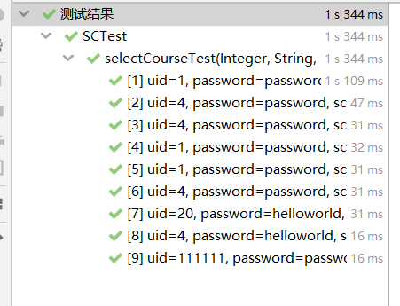

* setGradeTest

设置成绩接口测试,主要测试权限控制，是否成功修改数据库以及参数校验

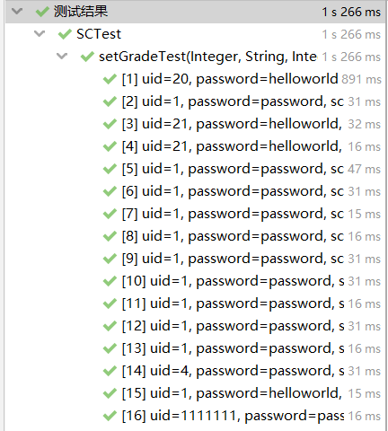

* deleteTest

删除选课记录测试，主要测试权限控制,以及是否成功修改数据库

(测试数据可以使用selectCourseTest中添加的选课记录)

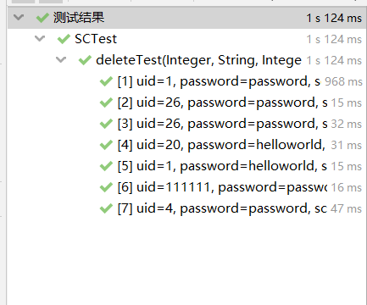

1. 在线并发压力测试

根据网上的教程，使用Jmeter进行压力测试

安装Jmeter并配置环境变量后，打开软件

设置线程组200个，循环次数10

总请求数为 200*10=2000

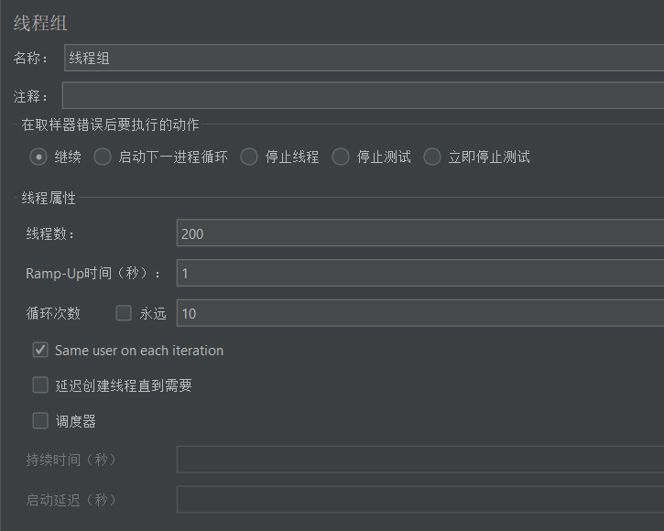

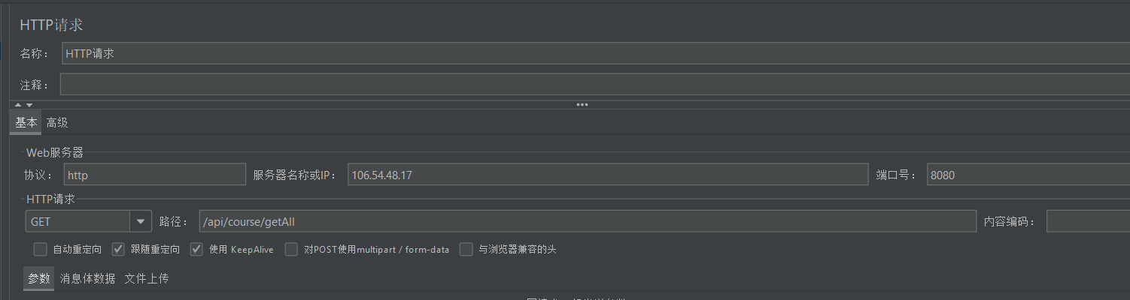

任选一个api ：course getAll 并运行测试

得到结果 ：异常数目为0



继续测这个api，但是把总请求数变为500*40=20000

此时平均值和标准差都变大了（有响应时间非常长的结果），同时出现了0.04%的异常



在17462已经跑不上去，推测是触发了云服务器的防御机制

切换到300*30，依然有0.04%的异常，并且最大响应时间和标准偏差仍然很大



换成api： user/loginedUser

200*10 表现良好



200*30 虽然没有异常，但是到5000多个样例时，速度出现抖动

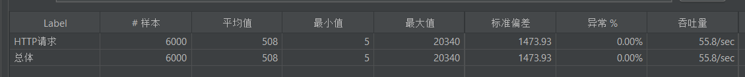

500*20异常比率较高，达到了0.22%



最后测试api： sc/selectCourse 发现出现错误



经过检查发现是请求类型写错了，应该是post，不应该写get

在200*10条件下性能优秀无异常



200*20时无异常

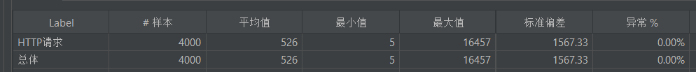

300*30 有0.02%的异常，但表现比前两个api好不少，抖动发生在8000多



对选课api进行一次200*∞的测试 数据到100000仍然无异常



**时间间隔下调到0.1s** 前40000均正常，40000之后开始有异常



随时间增加，异常概率提高



时间间隔下调到0.01s 10000个样例以后已经出现跑不动的情况



15000后出现异常

